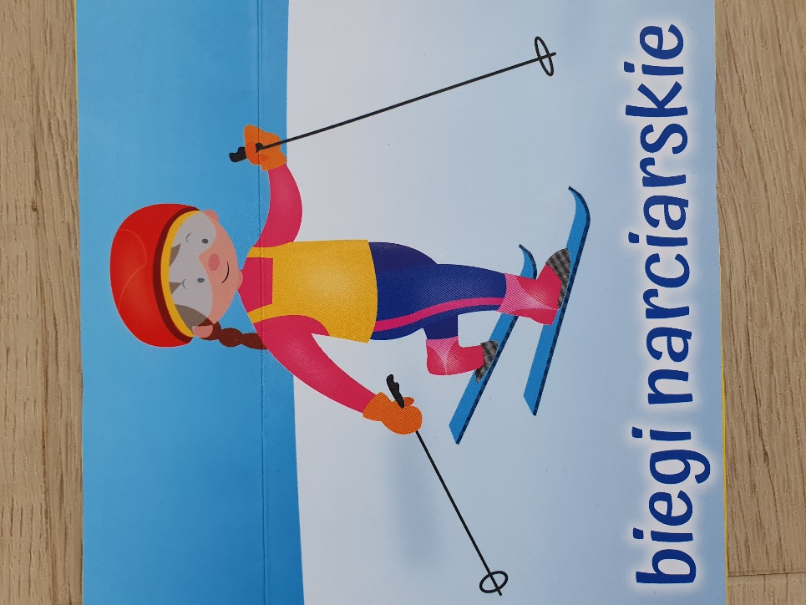
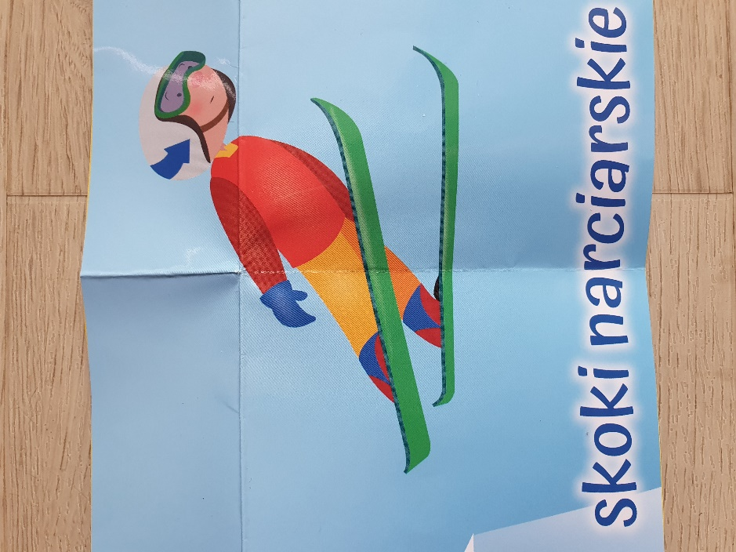
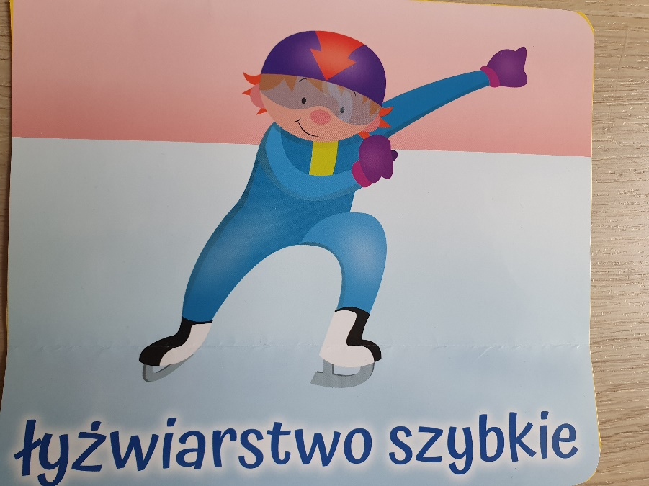
Witajcie 08.04.2021
1. Propozycje ćwiczeń oddechowych. Ćwiczenia powinny być prowadzone systematycznie a głównym ich celem jest zwiększenie pojemności płuc i wytwarzanie nawyku oddychania nosem.
a) Wdychamy powietrze nosem (usta są zamknięte) i wydychamy ustami. Usta w czasie wydechu ułożone jak przy wymowie głoski
,,u” (chuchanie)
b)Dmuchamy na płomień świecy, piłkę pingpongową, kulę z waty zaczepioną na nitce i tworzącą wahadełko, dmuchanie na wiatraczek, przez rurkę do szklanki z wodą
c) Robimy duży i powolny wdech nosem przy zamkniętych ustach i bez zatrzymywania powietrza. Następnie powolny wydech, wargi ułożone jak przy wymowie głoski ,,u”
2. Poznamy sporty letnie, uprawiane latem oraz sporty zimowe, które wykonujemy zimą. Ludzie, którzy na co dzień zajmują się sportem to sportowcy. Sportowcy biorą udział w igrzyskach olimpijskich. Igrzyska olimpijskie to międzynarodowe zawody, które są organizowane raz na cztery lata. Symbolem igrzysk jest pięć złączonych kół. Po zakończeniu olimpijskich zmagań sportowcy stają na podium. Zwycięzca zajmuje najwyższy stopień (złoty medal), drugi w kolejności niższy stopień (srebrny medal), a trzeci staje na najniższym stopniu podium (brązowy medal).
Sporty zimowe Obrazek przedstawia dziewczynkę na nartach, która szybko idzie.
Na obrazku widać chłopca wykonującego skok na nartach.
Fotografia przedstawia sportowca jeżdżącego szybko na łyżwach.
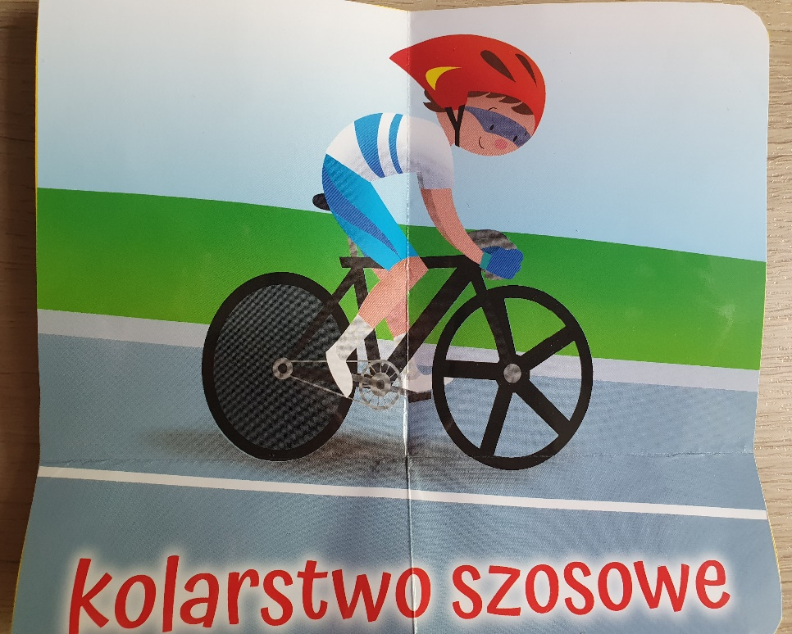
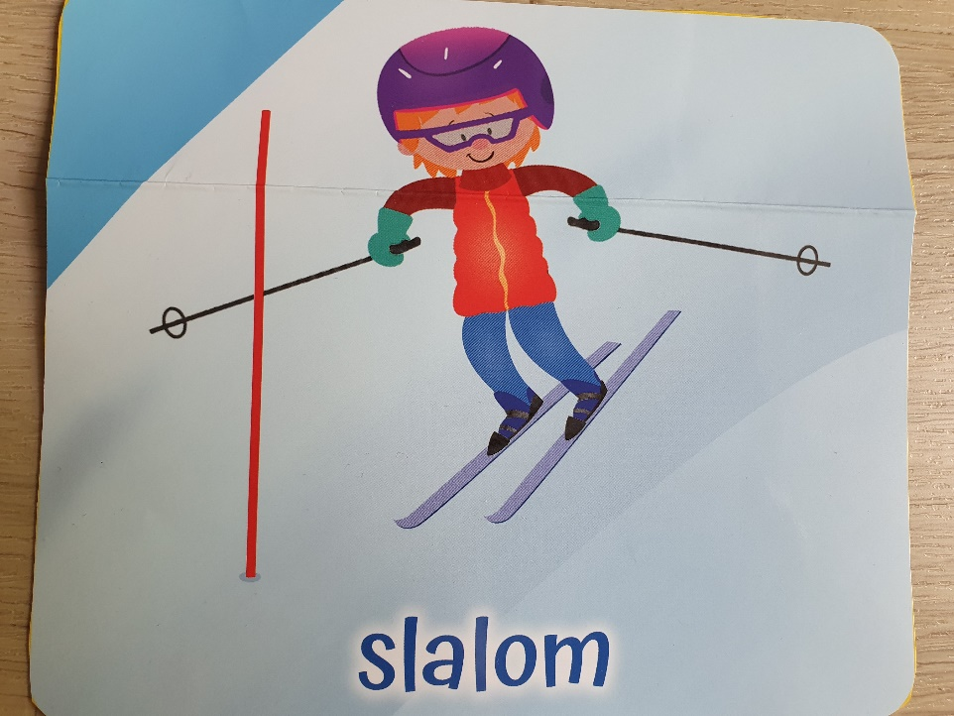
Chłopiec zjeżdża ze stoku na nartach omijając tyczki lub inne znaki.
SPORTY LETNIE
Chłopiec jedzie na rowerze po drodze.
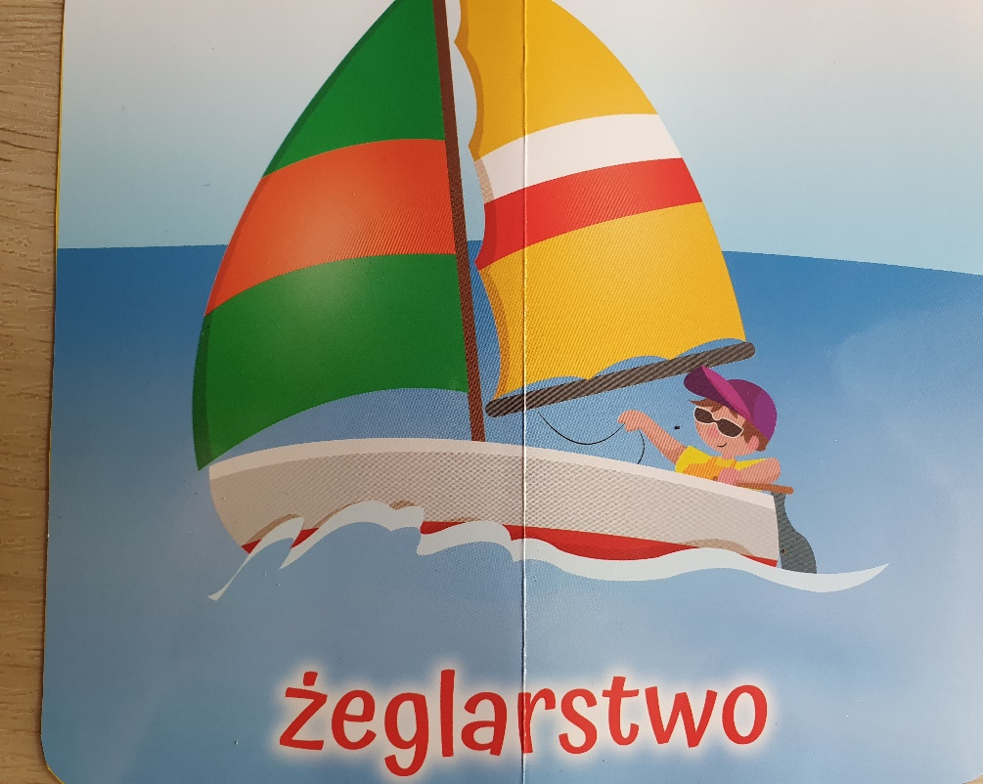
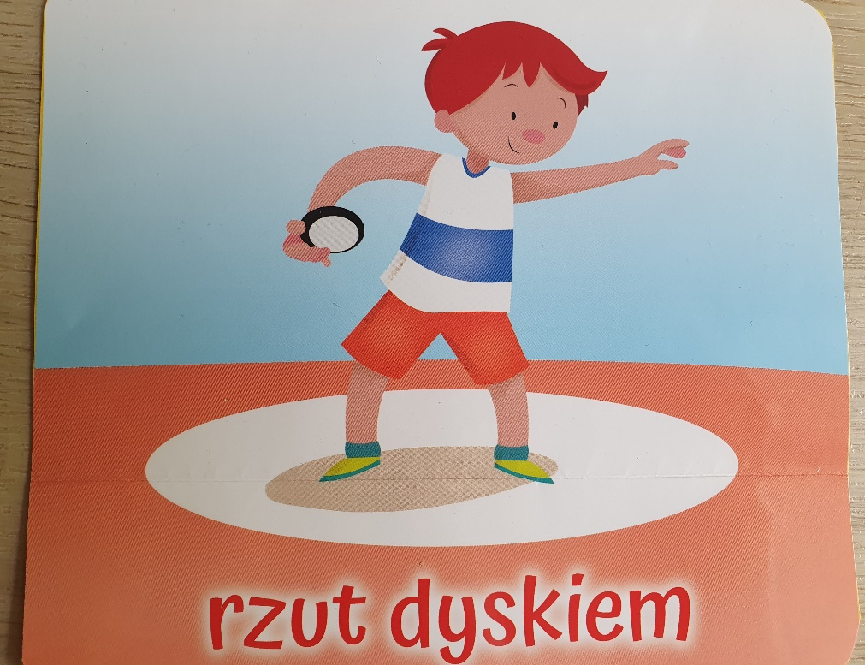
Chłopiec rzuca z całej siły krążkiem – dyskiem

Chłopiec pływa łódką, steruje żaglem
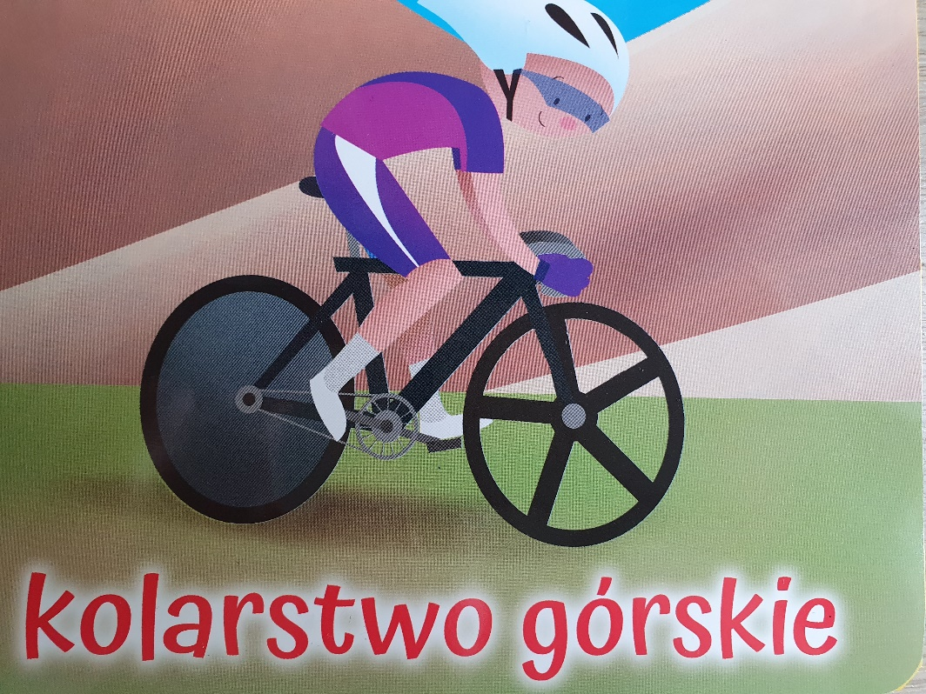
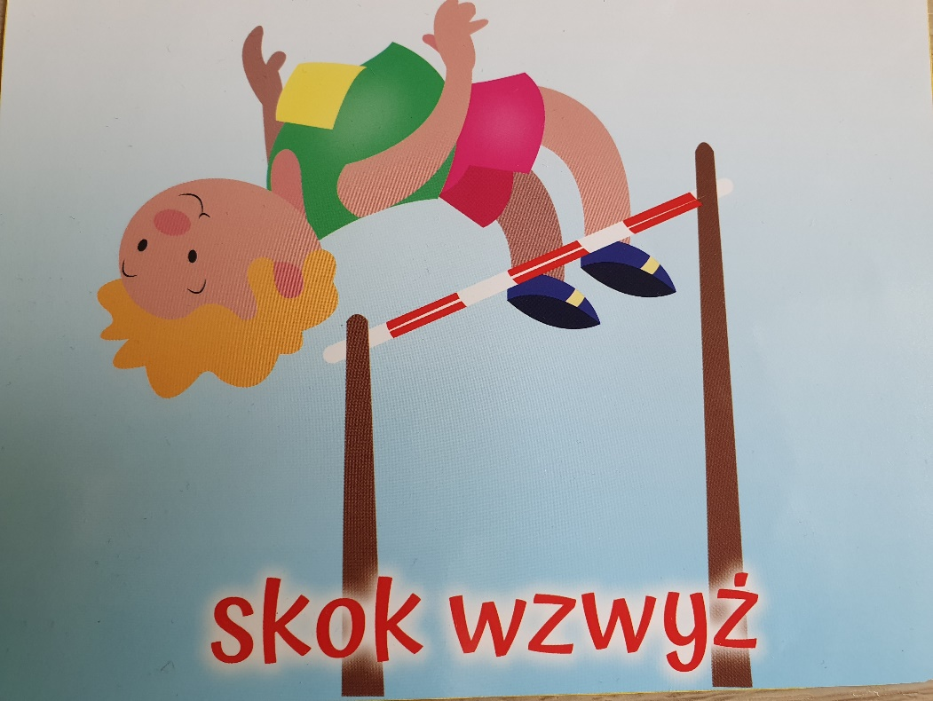
Sportowiec przeskakuje tyczkę zawieszoną bardzo wysoko
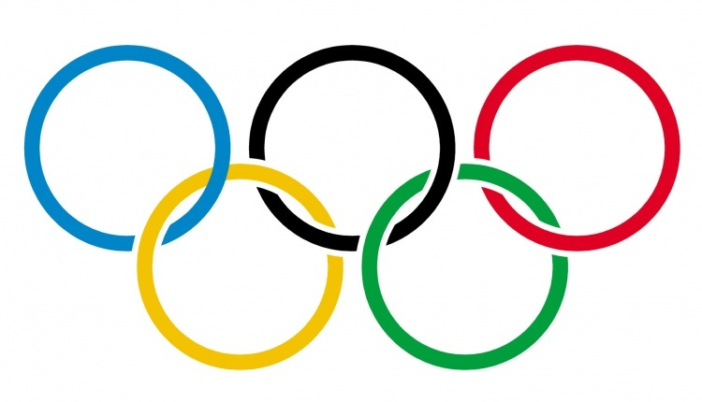
Kolarz jedzie rowerem po górskiej drodze
3. To logo igrzysk olimpijskich, policz ile jest kół, które je tworzą:
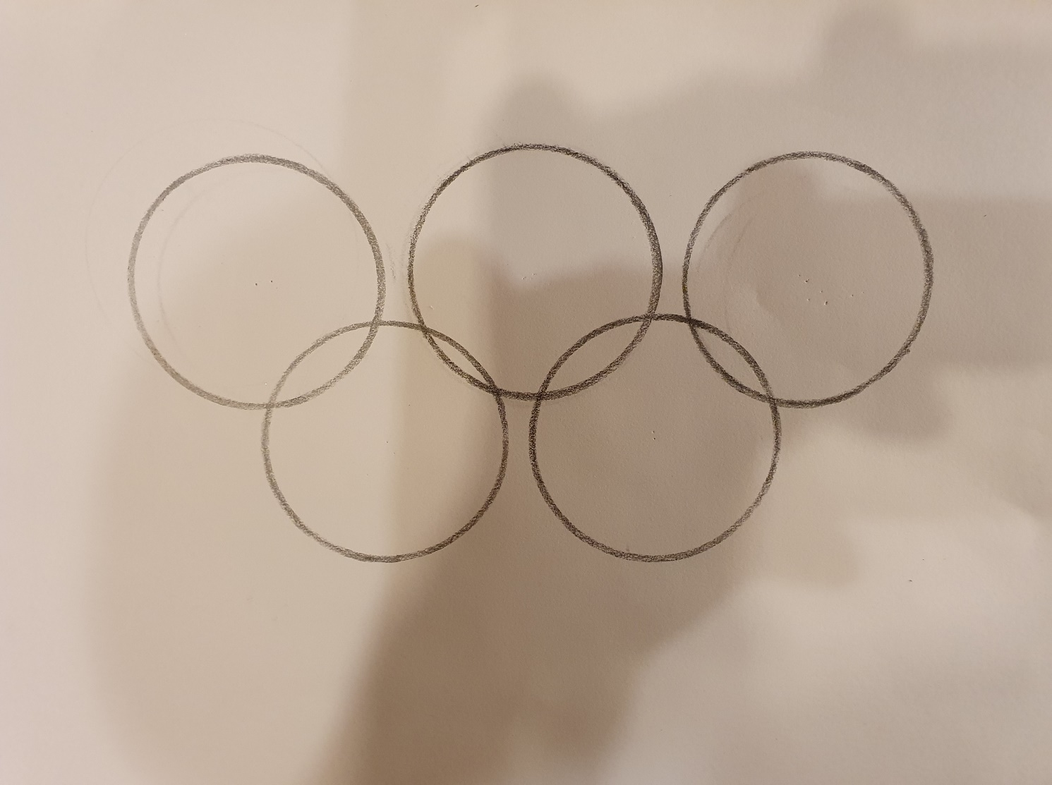
4. Pomaluj po śladzie koła kolorowymi kredkami:
Rysunek przedstawia koła malowane ołówkiem na wzór olimpijskich kół

